МИНИСТЕРСТВО НАУКИ И ВЫСШЕГО ОБРАЗОВАНИЯ

РОССИЙСКОЙ ФЕДЕРАЦИИ

федеральное государственное бюджетное образовательное учреждение

высшего образования

«Российский государственный университет им. А.Н. Косыгина (Технологии. Дизайн. Искусство)»

Кафедра автоматизированных систем обработки информации и управления

Отчет по лабораторной работе № 3

по дисциплине «Учебная практика. Эксплуатационная практика.»

Тема: «Просмотр и редактирование данных»

Выполнил: Гоянов Р.Р., группа МВА-220

Проверил: Самойлова Т.А.

Задание

Предприятие производит готовую продукцию. Продукция характеризуется: артикулом, наименованием, принадлежностью к определенному виду. Для производства готовой продукции используется сырье, которое характеризуется кодом, наименованием, цветом, ценой. Изготовление готовой продукции производится рабочими основных профессий, которые характеризуются кодом, наименованием, тарифной ставкой (стоимостью 1 часа работы). Известны нормы расходования сырья на изготовление единицы готовой продукции каждого артикула (артикул готовой продукции, код сырья и цвет, количество сырья, требуемое для производства единицы готовой продукции). Известен объем (план) производства готовой продукции: период (месяц, год), артикул готовой продукции, объем. Получить отчет за заданный период времени о плановых издержках производства каждого артикула заданного вида продукции.

Схема

Схема логической модели базы данных представлена на рис. 1

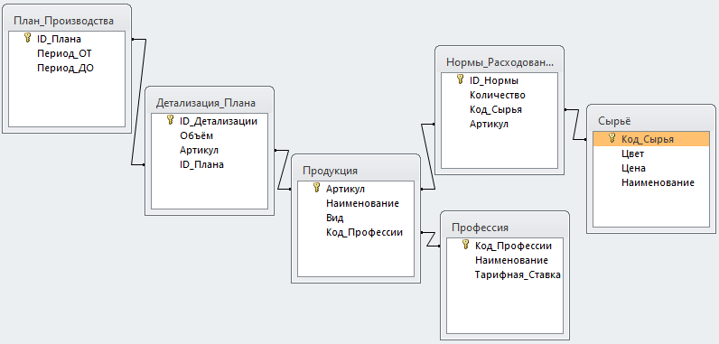

рис. 1

Схема заполненной таблицы “Детализация_Плана” представлена на рис. 2

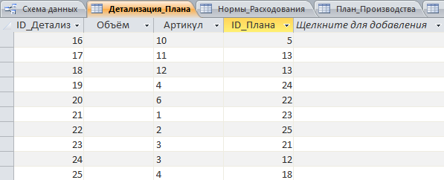

рис. 2

Схема заполненной таблицы “Нормы_Расходования” представлена на рис. 3

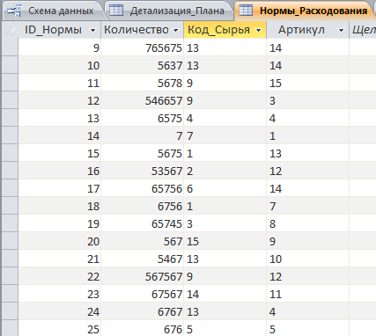

рис. 3

Схема заполненной таблицы “План_Производства” представлена на рис. 4

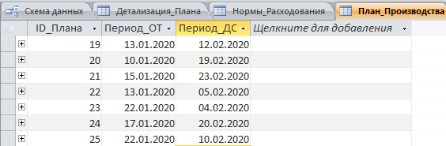

рис. 4

Схема заполненной таблицы “Продукция” представлена на рис. 5

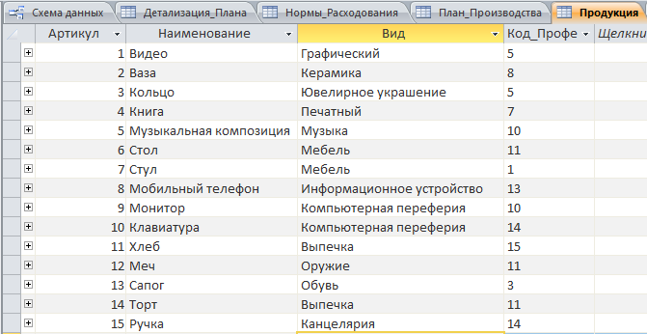

рис. 5

Схема заполненной таблицы “Профессия” представлена на рис. 6



рис. 6

Схема заполненной таблицы “Сырьё” представлена на рис. 7

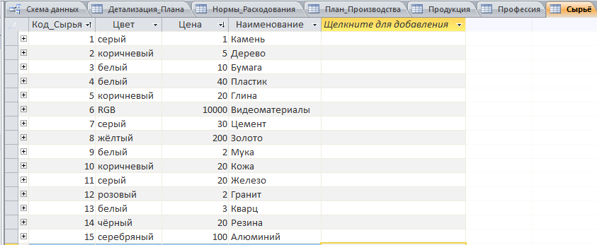

рис. 7

Сортировка и фильтрация строк таблиц

Состояние таблицы “Профессия” до и после сортировки по возрастанию Тарифной ставки представлено на рис. 8 и 9 соответственно

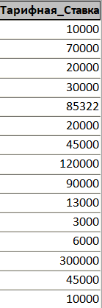

рис. 8

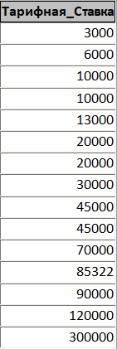

рис. 9

Состояние таблицы “Нормы_Расходования” до фильтрации представлено на рис. 10

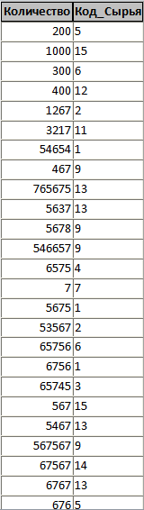

рис. 10

Состояние таблицы “Нормы_Расходования” после фильтрации столбца “Количество” по условию “больше или равно 1000” представлено на рис. 11

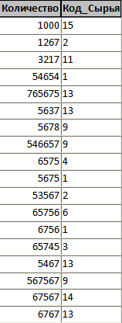

рис. 11

Состояние таблицы “Нормы_Расходования” после фильтрации столбца “Количество” по условию “больше или равно 1000” и столбца “Код_Сырья” по условию “Содержит 1” представлено на рис. 12

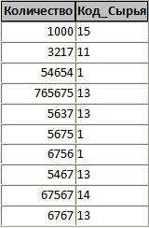

рис. 12